
日常饮食习惯
山西美食文化
山西大部分地区为一日三餐制，个别地方如阳城等地有一日吃五六顿饭的。冬闲日短时节，一般改为两餐，称“一老晌”。民间称一餐饭叫“一顿饭”。早饭为“早晌饭”，午饭叫“晌午饭”、“后晌饭”，晚饭叫“夜饭”。一般做重体力活时在三餐之间有饼类食品加餐称为“犒晌”，老百姓也叫“搬的吃”。晋中早饭大多以稀饭里加玉米面，俗称“煮疙瘩”，用小菜佐餐；晋东南一带，早饭多食小米稠饭加凉菜丝。午饭比较丰盛，吃面条、饼子、馍头，加上土豆、粉条、白菜烩菜及腌菜。晚饭也多备有汤类杂锅饭，和子饭面食等，但不讲究多吃。晋南的开水白馍就辣椒，又是极有风味的饭食。
主编：毛旺旺 2015.12 第一期总一期

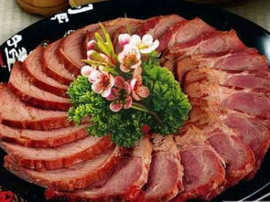
平遥牛肉:是山西晋中地区平遥县的汉族传统名菜。平遥牛肉是大精深、源远流长的中国美食文化的精华之一，古汉时就有“卖刀买犊，卖刃买牛，游刃有余”的对牛肉加工的描述。据传，早在明代平遥牛肉已闻名遐迩，至于。到了清代后期和民国年间，平遥牛肉已成为达官显贵宴客的必备之品。史载清末，慈禧太后途经平遥，享用平遥牛肉后，闻其香而提其神，品其味而解其困，故将其定为皇宫贡品。
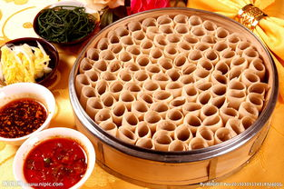
.莜面栲栳:是山西高寒地区尤其是忻州地区的一种面食小吃。栲栳是指用柳条编成，形状像斗的容器。也叫“笆斗”。莜面栲栳栳是用竹篾或柳条编制成的一种上下粗细一致的圆框，形状象斗，是农家专门用来打水或装东西的一种用具，因“栲栳栳”形如“笆斗”故得名。莜面栲栳栳是山西十大面食之一。
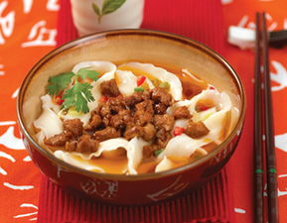
刀削面:是一种山西的汉族传统面食，全凭刀削，此得名。用刀削出的面叶，中厚边薄。棱锋分明，形似柳叶；入口外滑内筋，软而不粘，越嚼越香，刀削面的调料（俗称“浇头”或“调和”），也是多种多样的，有番茄酱、肉炸酱、羊肉场、金针木耳鸡蛋打卤等，都深受喜食面食者欢迎。
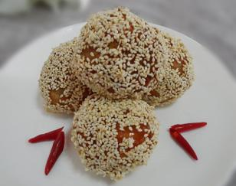
闻喜煮饼始于清康熙年间，至今已有三百多年的历史。相传康熙皇帝巡行路径闻喜时，闻喜官绅为迎接圣驾，遍选名师治 宴。席间，皇上觉得其他肴馔都淡而无味，唯有煮饼滋味独特，余

味绵长，不禁喜问其名。众官宦搜索枯肠，都想取一个吉利的名称来讨皇上高兴，但因皇上猝然发问，不免一时语塞，无言以对。
美食优美句子
美食当前，总能有所思，或馋性千娇，食前观察、吃中思想、品后体味， 食为天性，静静地咀嚼，轻轻地回味，非比寻常的韵致。 欧美厨房之猪全餐、清真中国牛肉馆之美味牛餐、 老阚厨房之山东扒鸡、梁记烧腊店之烧鹅、 喜福园之清蒸鲑鱼卷、上海小馆之清炒虾仁、 潮汕牛肉店之牛肉火锅、上海极品轩之霸王别姬、 香港品源美食之黄蒲蛋、天津卫老米食堂之海鲜豆腐脑、 苏杭点心店之小笼汤包、红桥左岸之香蒜培根乳酪…… 吃食是一种幸福，品味是一种情趣， 而透明墨香感受文字中的麻辣咸甜 更是一种快乐。 能吃者得到一份暖胃的享受； 会吃者找到一份心的平静。

春日忆李白（杜甫）
高馆张灯酒复清，夜钟残月雁有声。
只言啼鸟堪求侣，无那春风欲送行。
黄河曲里沙为岸，白马津边柳向城。
莫怨他乡暂别故，知君到处有逢迎。

